附件4：
黄石市中小学教师资格考试报名网上审核系统操作指南

微信扫码登录

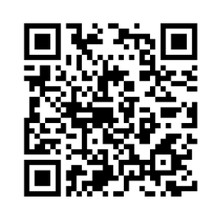

操作界面和流程如下：
1.请输入正确的手机号，身份证号和验证码
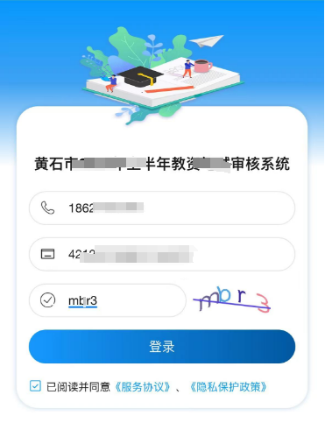
2.核对检查身份证号和手机号是否正确
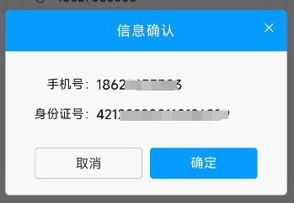

3.提交审核材料
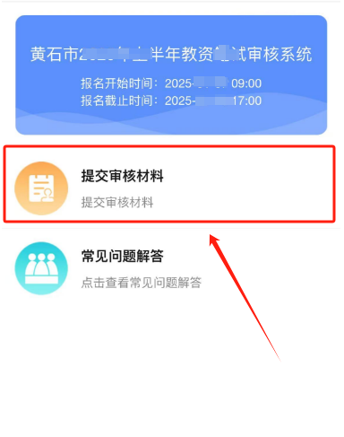
4.确认是否已在中国教育考试网完成报考
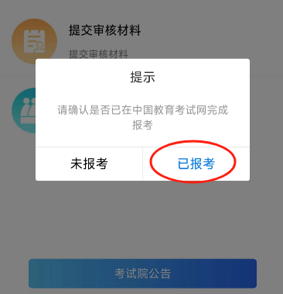
5.选择出生日期和户籍，然后“点击获取”检查考生照片。（请务必确保出生日期和户籍选择和中国教育考试网填写一致，请仔细核对保存一致。）
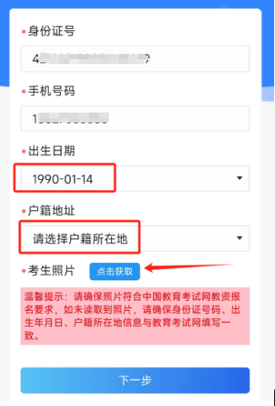
6.请核对照片是否为白底，是否完整显示头像
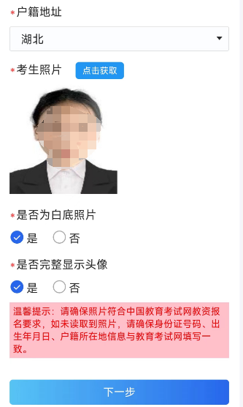
7.选择考生类型，并上传对应的图片材料，以便审核资料
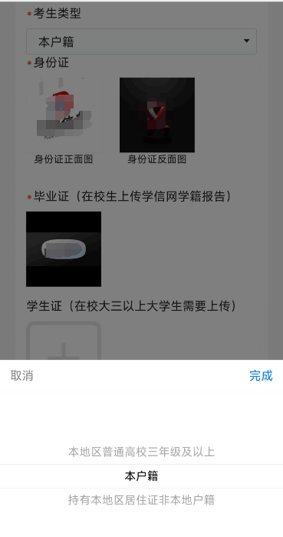

- 填写学信网在线验证码，以便审核.点签字保存后，提交

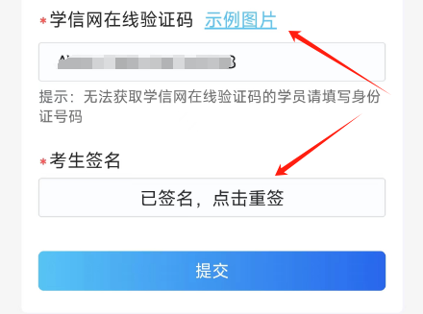

注意：请各位考生上传材料到黄石市2025年上半年教资笔试审核系统后，务必关注在中国教育考试网（ntce.neea.edu.cn）中的审核状态。如审核状态为“不通过”，请重新在中国教育考试网提交报考信息至待审核状态，等待审核。否则审核系统中因看不到您的报考信息，无法审核。

